Chère Madame Mathadore,

nous avons bien aimé ton défi. Voici nos réponses.

Avant de commencer, nous avons beaucoup discuté pour savoir comment mesurer les chemins et où étaient les animaux. Nous avons trouvé qu'il fallait suivre les traits noirs pour faire un chemin. Les points bleus sont les enclos des animaux.

Nous avons décidé de tracer le chemin de Dominique en rouge et celui de Marc en vert sur le TBI.

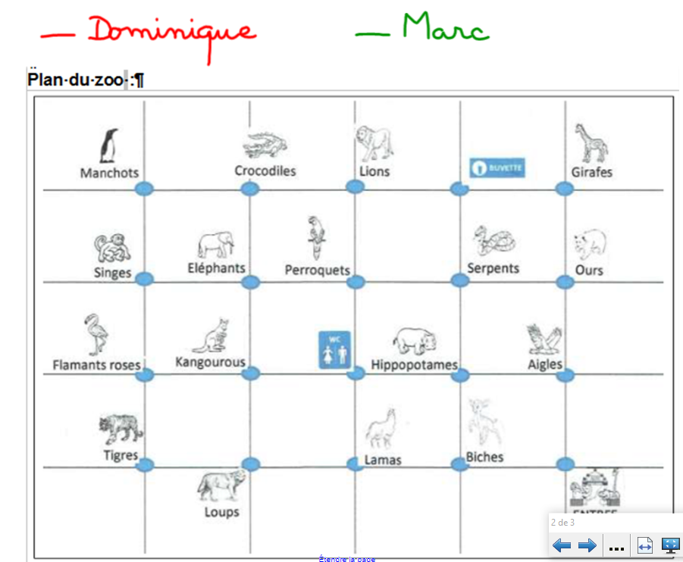

Le chemin de Marc fait 9 traits car il va directement aux toilettes avant d'aller voir les lamas. Certains enfants avaient trouvé un chemin plus court mais en relisant le texte, on a compris que Marc devait aller aux toilettes d'abord, ce qui rallonge son chemin.

Le chemin de Dominique est plus long que Marc. Dominique est passée en premier à la buvette avant d'aller voir les kangourous. Son chemin fait 11 traits noirs.

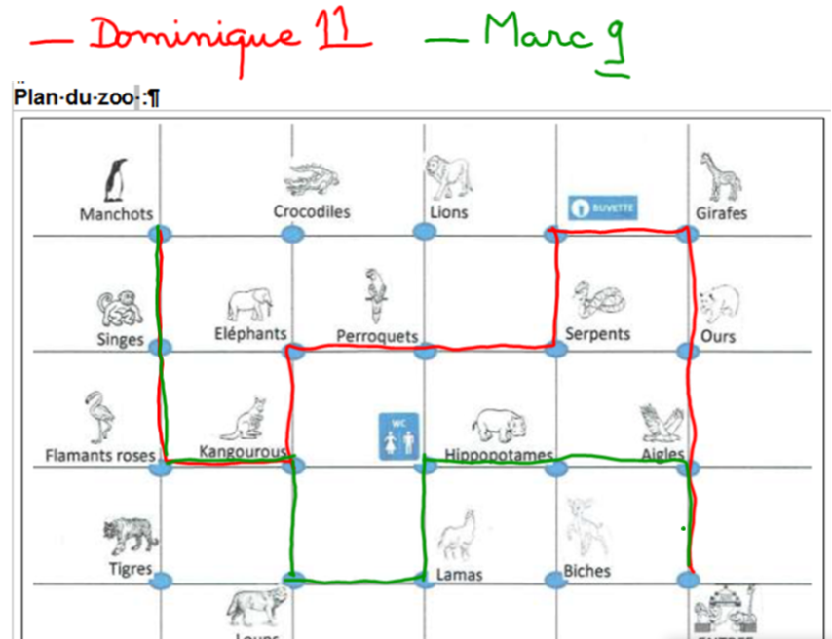

Pour la deuxième question, nous avons décidé, sur le TBI, de ne remettre que les étiquettes des lamas et des kangourous. Les autres ne servaient à rien. Pour remettre les animaux au bon endroit, on a compté les colonnes et les lignes du tableau. Après, Mathias a placé toutes les étiquettes au bon endroit pour le plaisir.

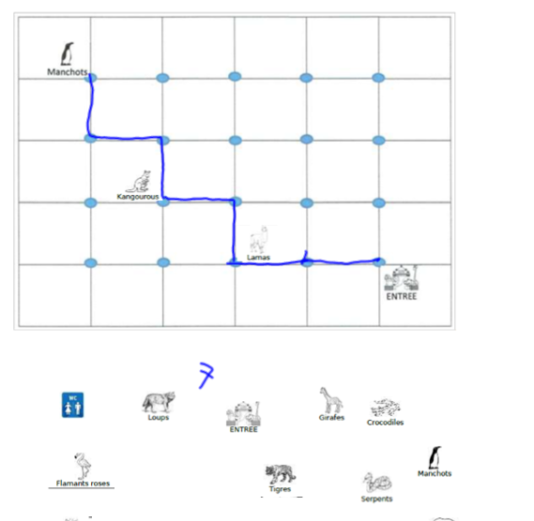

Puis on a dessiné le chemin. On a essayé plusieurs chemins en passant par les lamas et les kangourous. On a trouvé à chaque fois 7 traits noirs.

Merci pour ce beau défi, au revoir.

Les élèves de GS/CP de Collonges la Rouge.